|  |  |  |
| --- | --- | --- |
| **CHECKPOINT 1** | **CURSO:** ENGENHARIA DE SOFTWARE |  |
| **DISCIPLINA:** WEB DEVELOPMENT |  |  |
| **PROFESSOR:** Wellington Cidade Silva | **TURMA:** 1ESPH |

**INTEGRANTES**

Giulia Rocha Barbizan Alves RM: 558084

Leonardo Rocha Scarpitta RM: 555460

Gustavo Viega Martins Lopes RM: 555885

Felipe Marques de Oliveira RM: 556319

**QUESTÕES**

1. **- Como declarar uma variável com valor undefined, vazio e com valor em JavaScript? Exemplifique e demonstre a saída do valor da variável! (5 Pontos)**

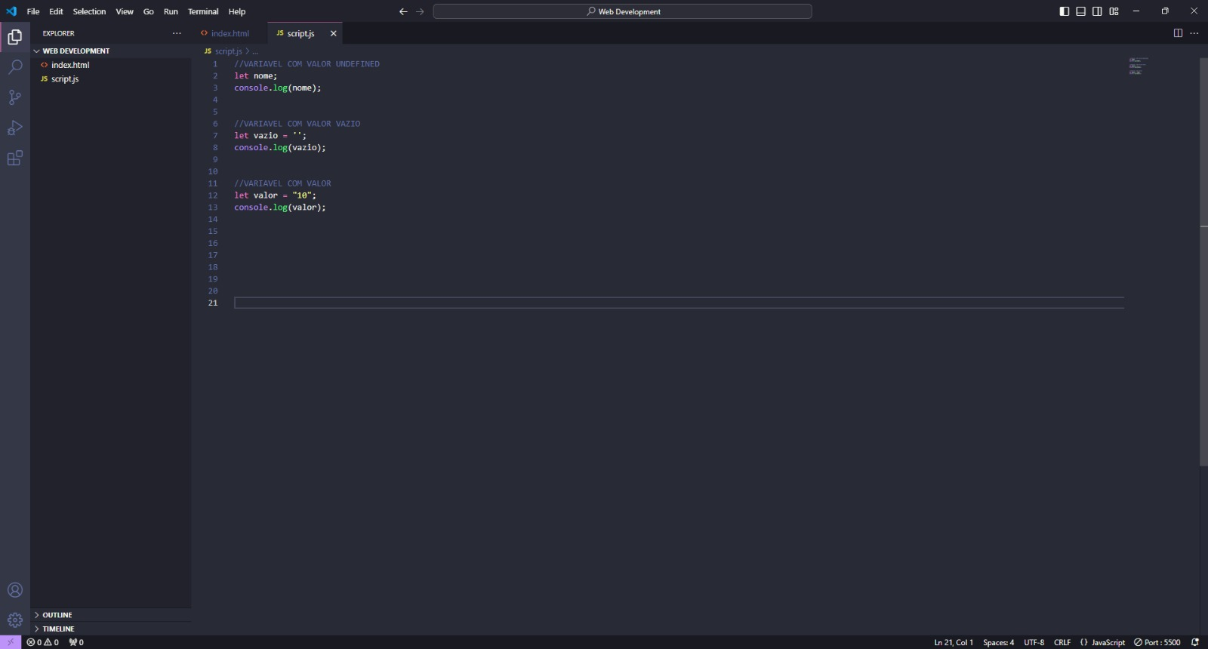

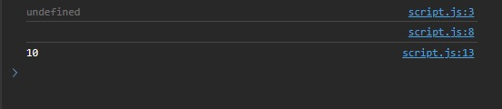

1. **- Como usar o operador os operadores( != , ==, >= ) em JavaScript? Exemplifique e demonstre a saída! (5 Pontos)**

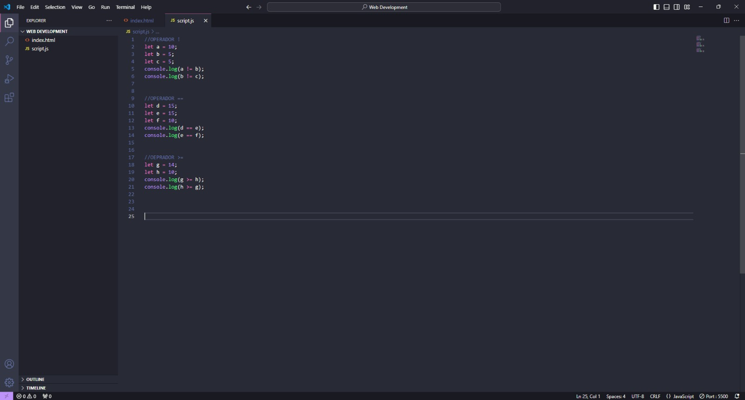

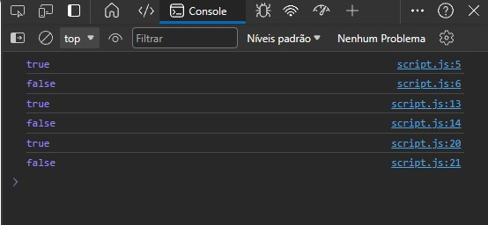

1. **- Escreva um programa que calcula o índice de massa corporal (IMC) de uma pessoa e exibe uma mensagem indicando se ela está abaixo, no peso ideal ou acima do peso. Considere as seguintes faixas de IMC: abaixo de 18,5 (abaixo do peso), entre 18,5 e 24,9 (peso ideal) e acima de 24,9 (acima do peso). Exemplifique e demonstre a saída! (10 Pontos)**

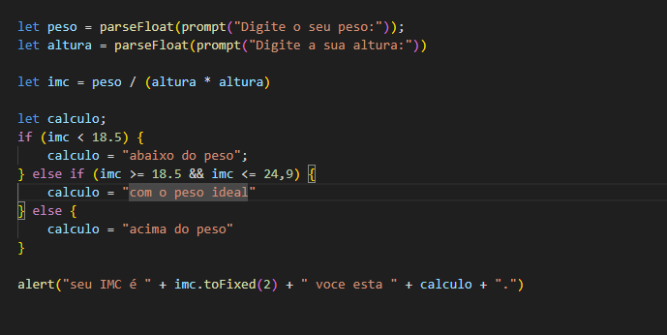

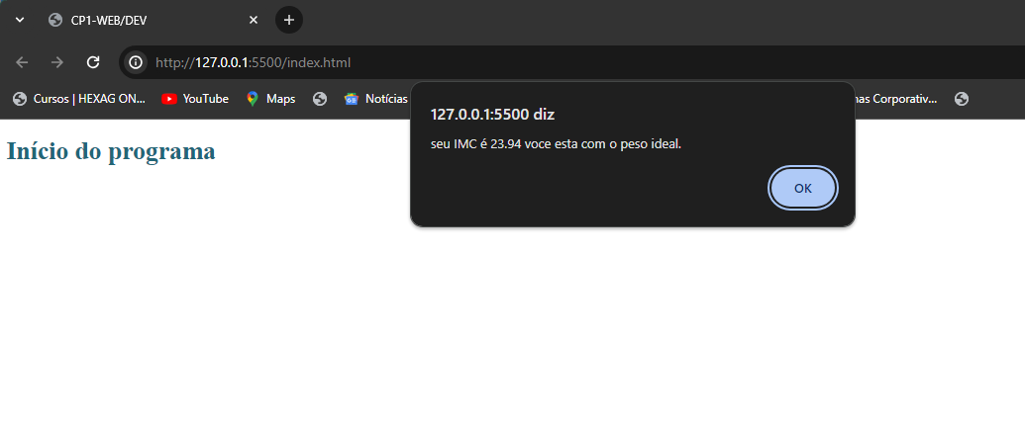

1. **- Faça um programa que receba a idade de uma pessoa e exiba uma mensagem indicando em qual faixa etária ela se encontra: criança (até 12 anos), adolescente (entre 13 e 18 anos), adulto (entre 19 e 60 anos) ou idoso (mais de 60 anos). Exemplifique e demonstre a saída! (10 Pontos)**

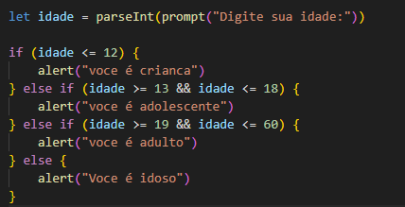

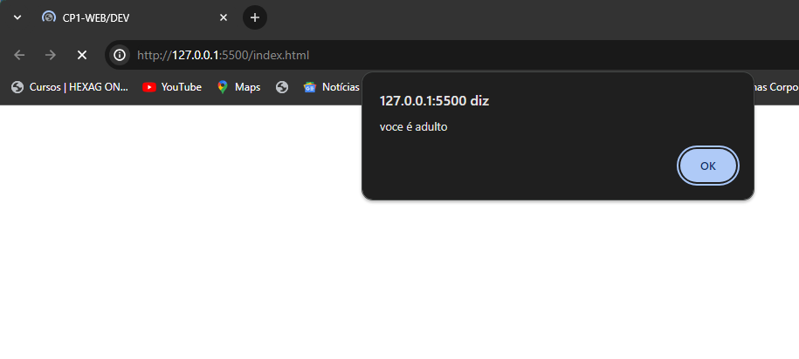

1. **- Crie um programa que receba um nome de usuário e uma senha e verifique se eles correspondem aos dados de um usuário cadastrado. Considere que o usuário cadastrado possui nome de usuário "admin" e senha "1234". O programa deve exibir uma mensagem indicando se o login foi realizado com sucesso ou se houve falha de autenticação. Exemplifique e demonstre a saída! (5 Pontos)**

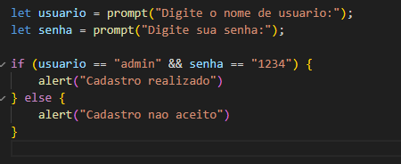

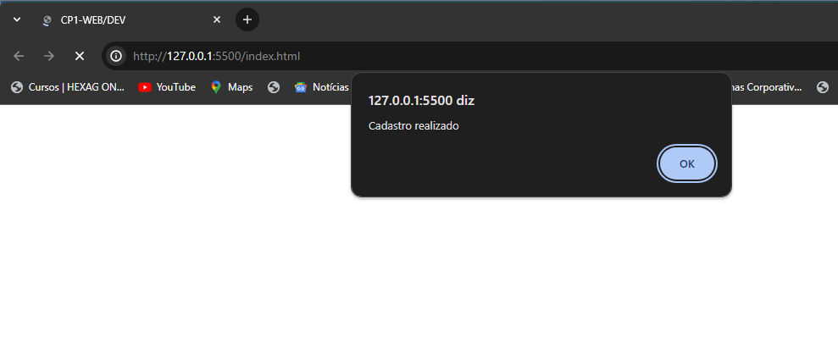

1. **- Vamos criar um programa que calcule a média de 7 notas e exiba uma mensagem indicando se o aluno foi aprovado ou reprovado. Considere que a média mínima para aprovação é 6. Exemplifique e demonstre a saída! (5 Pontos)**

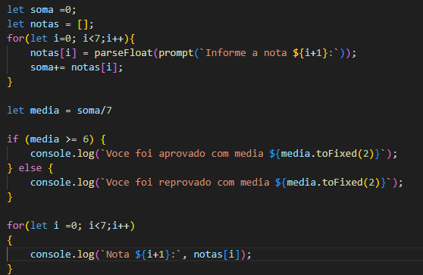

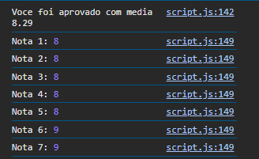

# 7 - Crie um programa que imprima na tela o nome, idade, Curso e ano na tela um embaixo do outro , no seu html coloque um fundo e um título e o javascript deve ser externo.(20 Pontos)

**HTML**

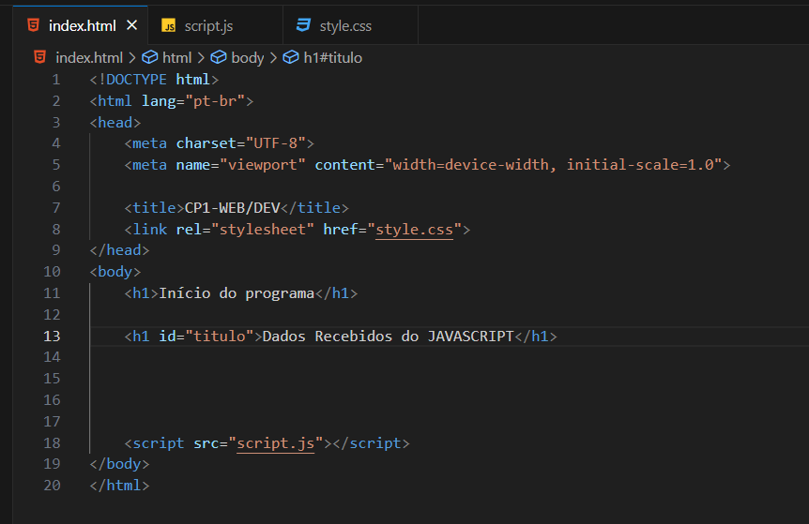

**JS**

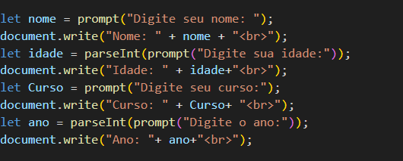

**CSS**

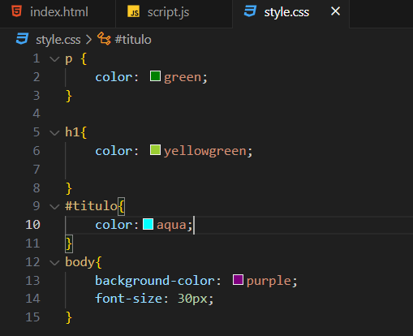

**Resultado**

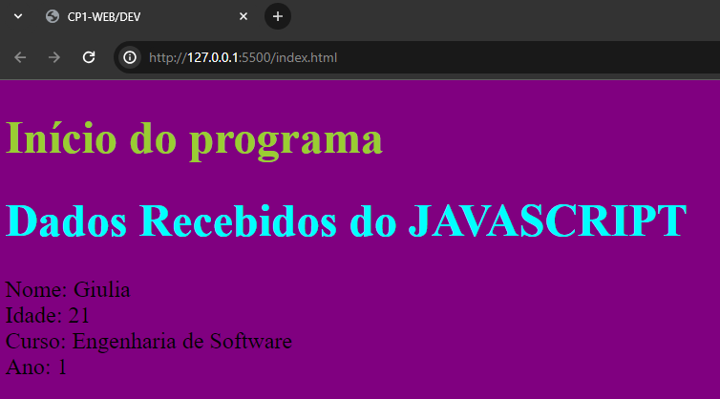

**8 - Crie um programa que no seguinte texto:** **Tecnologia é um produto da ciência e da engenharia que envolve um conjunto de instrumentos, métodos e técnicas que visam a resolução de problemas.**

1. **Busque a primeira posição de “em”**
2. **Busque a última posição de “ia”**
3. **Busque a palavra ciência**

**4) Busque a palavra métodos (20 Pontos)**

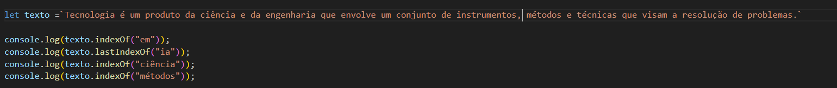

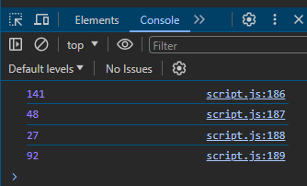

# 9 - Crie um programa que declare a variável como String depois converta para float e em seguida apresente o tipo da variável. (20 Pontos)

